- Bestaande systemen
Een dak moet ervoor zorgen dat regenwater de woning niet kan binnendringen. Dit kan op verschillende manieren gebeuren.
Het meest gebruikte systeem in België is de dakpan. Toch wordt een groendak steeds vaker verkozen t.o.v. De klassieke pan. Dit heeft alles ta maken met de vele voordelen van dit systeem. Ook op ecologisch vlak is het zeer belangrijk dat we overschakelen op groendaken. Niet enkel voor de reductie van broeikasgassen. Ook om overstromingen, veroorzaakt door ondoordringbare lagen, tegen te gaan.
Verder bestaan ook enkele minder gebruikte systemen zoals golfplaten, zink, houten beplanking, leien, roofing, enz…
- Groendaken
Een groendak is een volledig nieuwe kijk op dakbedekking. In tegenstelling tot de traditionele dakpan, is dit daksysteem volledig anders. Dit heeft voornamelijk voordelen.
Toch is de plaatsing van dit groendak een nadeel. Aangezien dit daksysteem vrij nieuw is en dus ook onbekend voor de meeste dakwerkers en architecten. Zijn deze niet geneigd om een groendak te plaatsten. Het is dus niet ze gemakkelijk om een groendak tot bij elke klant te krijgen.
    - De opbouw
De opbouw van een groendak van floradak bestaat uit verschillende lagen die elk zijn functie heeft en onmisbaar is voor een goede werking van het dak.
Men plaatst eerst een dampscherm om ervoor te zorgen dat vochtige binnenlucht tegenhouden wordt, zodat er geen condensatie kan ontstaan aan de koude zijde van de dakconstructie.
De isolatie zal ervoor zorgen dat er zo weinig mogelijk warmte afgegeven wordt aan de omgeving.
De waterdichting is uiteraard onmisbaar aangezien het ervoor zorgt dat er geen water (regen) de woning binnen kan dringen.
Hierboven wordt een FLORAPANEL geplaatst. De belangrijkste functie van dit onderdeel is: ervoor zorgen dat water wordt vastgehouden zodat de planten gedurende een langere periode vocht uit deze laag kunnen ontrekken. Verder zorgt deze laag ervoor dat het dak beschermt wordt. Het helpt ook bij de isolatie (geluid en thermisch). De dikte van dit paneel is 6,2 cm.
Om water zonder substraat naar het FLORAPANNEL af te voeren is er ook een textieldoek nodig (FLORATEX).Ook in omgekeerde richting zal dit doek water conditioneren en afgeven aan het substraat.
Het substraat, FLORASUBSTRA-E, is een mineraal substraat dat uiterst luchtig is. De dikte is afhankelijk van de begroeiing. Deze dikte varieert van 5 tot 20 cm.
Onderaan een figuur met daarop de opbouw van een groendak in doorsnede:

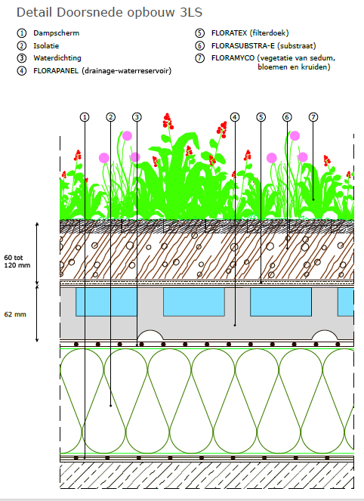

    - Voordelen
Zoals ik reeds vermelde bij de inleiding, heeft een groendak voornamelijk voordelen. Het meest belangrijke voordeel van een groendak voor de omgeving, is dat het regenwater opvangt en hierdoor het rioleringsnetwerk minder belast. Verder zijn er ook vele voordelen voor de eigenaar van een groendak:
- Een groendak wordt gesubsidieerd door de overheid;
- Een groendak isoleert en werkt energiebesparend;
- Het dempt omgevingsgeluiden;
- Het beschermt je traditionele dak tegen UV-straling;
- Het zuivert de lucht van fijne stofdeeltjes;
- Een groendak heeft een mooi uitzicht;
- Het draagt bij tot een koelere stad;
- Als je wil kan het je leefoppervlakte vergroten.

    - Soorten
Een groendak dat uit 1 laag bestaat, wordt niet gesubsidieerd omdat het vrijwel geen positieve eigenschappen bezit. Het vraagt veel onderhoud en duurzaamheid is niet gewaarborgd.
Een groendak uit 2 lagen, bestaat uit een drainagelaag en substraat. Het heeft de minimum kwaliteiten van een groendak. Het heeft geen wateropvangcapaciteit. Een tweelagig groendak heeft een geringe isolatiewaarde.
Verder bestaat een groendak ook uit 3 lagen. Dit systeem werd in de opbouw uitgebreid besproken.

Er kan ook een opsplitsing gemaakt worden wat het onderhoud van het dak betreft:
Een intrinsiek groendak vraagt een intensiever onderhoud. Hieronder vallen bijvoorbeeld de daktuinen. Je moet een daktuin net als je gewone tuin onderhouden. Snoeien, onkruid wieden en andere taken behoren tot het onderhoudspakket van een intensief groendak.
Een intensief groendak (daktuin) vraagt veel meer substraat om de vegetatie te laten groeien.
De extensieve groendaken zijn daken die je niet frequent betreedt, enkel voor het onderhoud. Een extensief groendak vraagt minder onderhoud en is beduidend lichter als een intensief groendak.

- Dakpannen
Dakpannen worden in België het meest toegepast als dakbedekking van een huis. De pan kan verschillende vormen aannemen. Er is ook veel variatie in grootte en kleur.
- De productie
Dakpannen worden in België het meest toegepast als dakbedekking van een huis.
De soort klei die gebruikt wordt om pannen te maken hangt af van de regio waar men zich bevind. Hoe gevarieerder de klei in de ondergrond, hoe gevarieerder het gamma dat men kan aanbieden.
Nadat men de juiste mengeling heeft gemaakt, wordt lucht uit de klei getrokken. De klei wordt hierna in gelijke porties verdeeld. Deze porties worden kleikoeken genoemd. Deze hebben min of meer de vorm van de dakpan.
Deze kleikoek wordt in zijn definitieve vorm geperst door middel van een pers.
Hierna moet de klei drogen. Dit kan versneld gebeuren in een droogkamer of droogtunnel.
Alvorens men de pannen bakt kunnen ze eventueel nog behandeld worden of gekleurd worden in een spuiteenheid.
De pannen worden als laatste gebakken in een hoogoven. De temperatuur varieert van 600 tot 1100 graden Celsius. Afhankelijk van de klei die men heeft gebruikt om de pan te maken.
- De opbouw
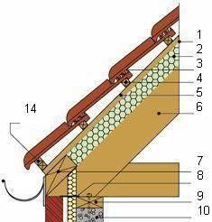
De dakstructuur wordt opgebouwd door middel van kepers en spanten. Dit zijn houten balken die bepaalde afmetingen hebben afhankelijk van het gewicht van het dak. Bovenop deze balken wordt tegenwoordig isolatie geplaatst. Dit doet men vooral om koudebruggen te beperken.
De isolatie bestaat meestal uit polyurethaan (PUR), geëxtrudeerd polystyreen (XPS) of cellenglas (CG). Dit zijn allemaal isolatiematerialen die waterafstotend zijn.
Hierboven wordt een onderdakfolie aangebracht die voor de eerste waterafdichting zorgt.
Bovenop deze onderdakfolie worden panlatten aangebracht die door middel van lange schroeven doorheen de isolatie in de spanten worden geschroeft. Eerst worden er tengellatten in de lengte richting aangebracht (van links naar rechts) Hierbovenop worden de horizontale panlatten aangebracht. De afstand tussen de latten is afhankelijk van de afmetingen van de pannen.
Hierboven op worden de pannen overlappend gelegd. Op deze manier zal het hemel water lang de dakpannen naar de regengoot vloeien. Hier zal het water via een buis worden afgevoerd.
- Voordelen
- mindere koudebruggen, bij plaatsing van isolatie tussen de kepers vormt elke keper eigenlijk een koudebrug door slechtere isolatiewaarde van het hout;
- extra bescherming van het dakhout, ligt immers volledig onder de isolatie;
- geen plaatsverlies aan de binnenzijde;
- extra interessant bij renovaties: binnenafwerking moet niet verwijderd worden.

